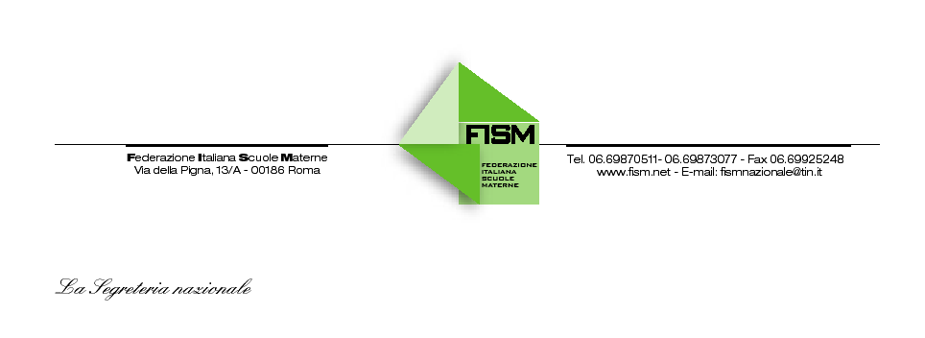

COMUNICATO STAMPA

LA FAMIGLIA AL CENTRO DEL PROGETTO EDUCATIVO DELLE SCUOLE FISM. LA FISM AL VII INCONTRO MONDIALE DELLE FAMIGLIE IL 2 E 3 GIUGNO A MILANO

Roma, 28 maggio 2012 - “La famiglia è sempre stata corresponsabile con la scuola dell’infanzia Fism nella realizzazione del progetto educativo. Ecco perché la Federazione ha deciso, convintamente, di partecipare all’incontro mondiale delle famiglie sabato e domenica prossimi a Milano”. Così afferma Luigi Morgano, segretario della Federazione Italiana Scuole Materne (Fism).
“I genitori delle nostre scuole - continua Morgano - collaborano da sempre e sono protagonisti del percorso educativo che i loro bambini realizzano, insieme alle insegnanti e le insegnanti, da parte loro, hanno presenti e sono consapevoli delle necessità e delle priorità delle famiglie e, in modo particolare in questo periodo di difficoltà sociale ed economica, con un’attenzione particolare alle famiglie in situazione di disagio, straniere e con bambini disabili.”
“La presenza delle scuole dell’infanzia promosse dalla comunità cristiana - conclude Morgano - ha preceduto ed ha accompagnato l’intervento degli Enti Locali e la loro diffusione ha permesso, con l’istituzione delle scuole statali, il rapido conseguimento del traguardo di civiltà costituito dalla generalizzazione del servizio educativo pressoché a tutti i bambini e bambine italiane. Ciò nonostante, ancora non si è realizzato quell’obiettivo della parità economica che consenta concretamente alle famiglie, che vogliano scegliere le scuole paritarie, di poterlo fare senza sacrifici aggiuntivi”.
Fra le iniziative più significative per la famiglia la Fism ricorda la Festa del bambino, appuntamento ormai tradizionale di primavera in tutte le scuole Fism, sulla base di un percorso di approfondimenti annuali su specifici aspetti educativi, che viene realizzato con modalità più diverse, ma sempre con la partecipazione attiva dei genitori; eventi di sensibilizzazione sulle problematiche della scuola paritaria che vede riuniti insieme genitori, insegnanti ed amministratori; la collaborazione con la Rai per una programmazione televisiva a misura del bambino e gli incontri periodici su tematiche educative rivolti ai genitori dei bambini delle scuole dell’infanzia Fism.
La Fism, avendo ben presente la rilevanza e l’importanza del VII Incontro mondiale della Famiglie - significativamente dedicato al tema: Famiglia, lavoro, festa - ha convocato il suo Consiglio nazionale l’1 e 2 giugno a Milano. Nel tardo pomeriggio del 2 giugno i consiglieri - unitamente a molti genitori che hanno iscritto i loro figli alle scuole della Federazione - parteciperanno agli eventi/appuntamenti con il Santo Padre, come pure alla S. Messa presieduta da Benedetto XVI, domenica mattina 3 giugno.

Ufficio Stampa: tel. 348 2639642 e-mail: ufficiostampa@fism.net

